1. **门电路**
   1. 门电路主要有：与门、或门、非门、与非门、或非门、异或门等。
   2. 在数字电路中，一般用高电平代表1、低电平代表0，即所谓的**正逻辑系统**。反之，用高电平代表0、低电平代表1，即所谓的**负逻辑系统**。
   3. **分立元件**门电路**缺点**
      1. 体积大、工作不可靠。
      2. 需要不同电源。
      3. 各种门的输入、输出电平不匹配。
   4. **集成电路**特点
      1. 体积小，可靠性高，速度快，输入、输出电平匹配。
      2. 目前使用的集成电路主要有两类：**TTL**集成门电路和**CMOS**集成门电路
   5. **TTL电路**:
      1. 输入和输出端结构都采用了**半导体晶体管**
      2. **悬空的输入端**相当于接高电平。
      3. 为了**防止干扰**，可将**与门**多余的输入端**接高电平**，将**或门**多余的输入端**接低电平**。
      4. 集电极开路的**与非门**（**OC**门）
         1. TTL禁止将两个TTL“**与非**”门输出端**直接**并联（线与），原因：
            1. **抬高**第二个门输出的**低电平**;
            2. 会因功耗过大**损坏**门器件。
         2. 符号：
         3. 应用时**输出端**要接一**上拉电阻RL**
         4. 功能：
            1. OC门可以实现**“线与”**功能
            2. OC门可以实现**电平转换**功能（eg.直接驱动CMOS电路）
      5. **三态门**（ **TS**门）
         1. 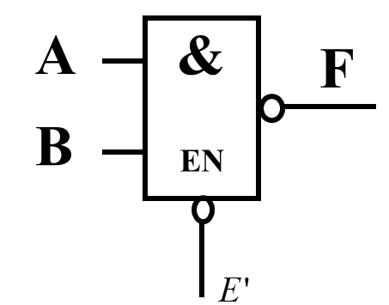，E’使能端，E’=0时，F=(AB)’; E’=1时，输出高阻态
         2. 功能：
            1. 主要作为TTL电路与**总线**间的接口电路
            2. 使用两个三态门实现**双向传输**
   6. **CMOS电路（CMOS电路就是将NMOS管和PMOS管结合，而MOS电路是单用一种）**：
      1. **优点**：
         1. 工艺简单，**集成度高**。
         2. 是电压控制元件，静态**功耗小**。
         3. 允许**电源电压范围宽**（3~18V）。
         4. **抗噪声**容限大，输出驱动电流比较大
      2. **缺点**：
         1. 工作**速度**比TTL低 。
      3. CMOS门电路的输入端**不允许悬空**。
      4. CMOS**传输门**
         1. 符号：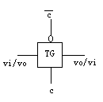
         2. C=1时传输门接通，VO=VI; C=0时，传输门关闭，入、出阻断。
      5. 在使用和存放时应注意**静电屏蔽**
2. **逻辑电路**
   1. 组合逻辑电路
      1. 现时的输出仅取决于**现时**的输入
      2. 特点:
         1. 其电路结构**只含有逻辑门**电路，而不含有记忆元件;
         2. 且只有**从输入到输出的通路**，而不具有从输出到输入的反馈回路。
      3. **组合逻辑电路分析（电路->逻辑功能）**
         1. 由给定的逻辑图写出逻辑关系表达式。
         2. 用逻辑代数或卡诺图对逻辑表达式进行化简。
         3. 列出输入输出状态真值表并得出结论。
      4. **组合逻辑电路设计（逻辑功能->电路）**
         1. 确定输入、输出列出真值表
         2. 写出表达式并化简
         3. 画逻辑电路图
      5. **几种常用的中规模组件**
         1. **优点：**
            1. **减少**电路所需的**模块总数**；
            2. 降低**成本**；
            3. 提高电路**可靠性**。
         2. **编码器**
            1. 将一系列信号状态编制成二进制代码。
         3. **译码器**
            1. 将某个二进制翻译成电路的某种状态。
            2. **片选控制端**的两个**作用：**

消除译码器输出尖峰干扰

逻辑功能扩展（2-4线译码器->3-8线译码器）

* + - * 1. **显示译码器**
      1. **数据选择器**
         1. 8选1数据选择器相当于四变量与后再或（多变量可以降维使用）
      2. **加法器**
         1. **半加器**（异或实现）
         2. **全加器**

符号：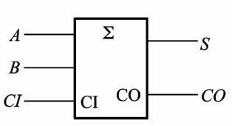

串行进位加法器 和 超前进位加法器

* + - 1. **数值比较器**
    1. **竞争与冒险**
       1. 竞争：门电路两个输入信号**同时**向相反的逻辑电平**跳变**
       2. 冒险：**毛刺**
       3. 主要原因：
          1. 传输延时
          2. 所经路径不同，各路信号产生的延迟时间不同
          3. 信号变化不可能瞬间完成，而需要一个过渡时间。
       4. 消除方法：
          1. 滤波法(接入滤波电容)
          2. 脉冲选通法
          3. 修改设计方案
  1. 时序逻辑电路
     1. 除与现时输入有关外还与原状态有关（组合电路 + 触发器）
     2. 组成时序电路的**基本单元**是**触发器**。
     3. 分类
        1. 同步：存储电路里所有触发器**由一个统一的时钟脉冲源控制**
        2. 异步：没有统一的时钟脉冲
     4. **触发器**
        1. 是记忆元件、有反馈、输出与原来状态有关。
        2. 分类
           1. **按触发方式分**

电平触发方式

脉冲触发方式

边沿触发方式

* + - * 1. **按逻辑功能分**

R-S触发器

J-K触发器

D触发器

T触发器。

* + - 1. 按逻辑功能分
         1. **SR锁存器**

SD为置1输入端，RD为置0输入端，00保持

条件：SD·RD=0，SD、RD同时为1时，结束时状态不定。

特征方程：Qn+1 = S + R‘·Qn

* + - * 1. **JK触发器**

J为置1输入端，K为置0输入端，00保持，11反转

特征方程：Qn+1 = J·Qn’ + K’·Qn

* + - * 1. **T触发器**

T为1反转，T为0保持

特征方程：Qn+1 = T⊕Qn

* + - * 1. **D触发器**

符号：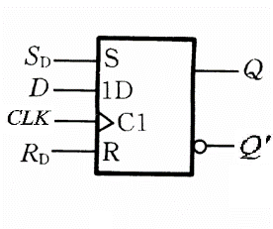

Qn+1=D

* + - 1. 按触发方式分
         1. **电平触发**

CLK到达时，S和R起作用

符号：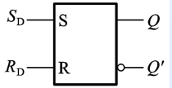

* + - * 1. **脉冲触发**

符号：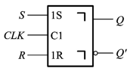

clk=1/clk’=0时，脉冲到达恢复状态时的下降/上升沿时触发改变

每个clk周期，输出状态只可能改变一次

* + - * 1. **边沿触发**

Q*发生在clk（变化到达时）的上升沿/下降沿

* + - * 1. **边沿触发抗干扰能力强，且不存在空翻，应用较广泛。**
    1. 时序电路的逻辑功能**描述方法**
       1. **状态方程**
       2. **状态图**
       3. **状态表**
       4. **时序图**
    2. 同步时序电路**分析**
       1. 写各触发器的**驱动方程**，写电路的**输出方程**
       2. 写触发器的**状态方程**
       3. 作**状态转换表**及**状态转换图**
       4. **时序波形图**
    3. 常用**中规模**集成时序电路
       1. **寄存器**
          1. 数码寄存器
          2. 移位寄存器（左移、右移和双向）

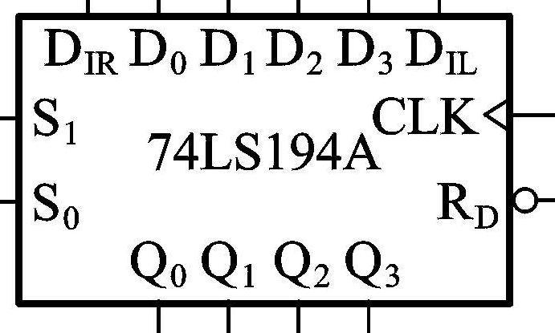

（1） 当R’D=0 时，异步清零。

（2）当S1＝S0＝１时，并行送数。

（3）当S1＝S0＝０时，保持。

（4）当S1=0，S0=1时，右移且数据从DIR端串行输入。

1. 当S1=1，S0=0时，左移且数据从DIL端串行输入。
   * + 1. **计数器**
          1. 分类：

按进位方式分

同步计数器

异步计数器

按进位制分

二进制计数器

十进制计数器

任意进制计数器

按逻辑功能分

递增计数器

递减计数器

可逆计数器

* + - * 1. CLR: 异步清零，低电平有效。
        2. LOAD: 同步预置，低电平有效。
        3. **功能扩展**

同步预置法

反馈清零法

* + - * 1. **同步计数器的工作频率高，异步计数器电路简单。**
    1. 同步时序电路的**设计**
       1. 给定**逻辑功能**
       2. 写**原始状态图、原始状态表**
       3. **状态简化**得最小化状态表
       4. 状态**编码**
       5. **选触发器**类型，写**驱动方程、输出方程**
       6. 画**逻辑电路图**
       7. 画出**全状态图**
       8. **检查**设计，如不符合要求，重新设计